MODUL AJAR KURIKULUM MERDEKA
MATEMATIKA VOLUME 2 FASE A SD KELAS 2

INFORMASI UMUM
A. IDENTITAS MODUL
Penyusun  Instansi  Tahun Penyusunan  Jenjang Sekolah  Mata Pelajaran  Fase / Kelas / Volume  Unit 16  Alokasi Waktu | :  :  :  :  :  :  :  : | .....................................  SD ...............................  Tahun 20 ….  SD  Matematika  A / II (Dua) / 2  Pecahan  Pertemuan Ke-1 (2 x 35 Menit)
B. KOMPETENSI AWAL
Capaian Pembelajaran Fase (A)
Pada akhir fase A, peserta didik dapat menunjukkan pemahaman dan memiliki intuisi bilangan (number sense) pada bilangan cacah sampai 100, termasuk melakukan komposisi (menyusun) dan dekomposisi (mengurai) bilangan tersebut. Mereka dapat melakukan operasi penjumlahan dan pengurangan pada bilangan cacah sampai 20, dan dapat memahami pecahan setengah dan seperempat. Mereka dapat mengenali, meniru, dan melanjutkan pola-pola bukan bilangan. Mereka dapat membandingkan panjang, berat, dan durasi waktu, serta mengestimasi panjang menggunakan satuan tidak baku.
Peserta didik dapat mengenal berbagai bangun datar dan bangun ruang, serta dapat menyusun dan mengurai bangun datar. Mereka dapat menentukan posisi benda terhadap benda lain.
Peserta didik dapat mengurutkan, menyortir, mengelompokkan, membandingkan, dan menyajikan data menggunakan turus dan piktogram paling banyak 4 kategori.

Fase A Berdasarkan Elemen
Elemen | Capaian Pembelajaran
Bilangan | Pada akhir fase A, peserta didik menunjukkan pemahaman dan memiliki intuisi bilangan (number sense) pada bilangan cacah sampai 100, mereka dapat membaca, menulis, menentukan nilai tempat, membandingkan, mengurutkan, serta melakukan komposisi (menyusun) dan dekomposisi (mengurai) bilangan.  Peserta didik dapat melakukan operasi penjumlahan dan pengurangan menggunakan benda-benda konkret yang banyaknya sampai 20.  Peserta didik menunjukkan pemahaman pecahan sebagai bagian dari keseluruhan melalui konteks membagi sebuah benda atau kumpulan benda sama banyak, pecahan yang diperkenalkan adalah setengah dan seperempat.
Aljabar | Pada akhir Fase A, peserta didik dapat menunjukkan pemahaman makna simbol matematika "=" dalam suatu kalimat matematika yang terkait dengan penjumlahan dan pengurangan bilangan cacah sampai 20 menggunakan gambar. Contoh:  Peserta didik dapat mengenali, meniru, dan melanjutkan pola bukan bilangan (misalnya, gambar, warna, suara)
Pengukuran | Pada akhir Fase A, peserta didik dapat membandingkan panjang dan berat benda secara langsung, dan membandingkan durasi waktu. Mereka dapat mengukur dan mengestimasi panjang benda menggunakan satuan tidak baku.
Geometri | Pada akhir Fase A, peserta didik dapat mengenal berbagai bangun datar (segitiga, segiempat, segibanyak, lingkaran) dan bangun ruang (balok, kubus, kerucut, dan bola). Mereka dapat menyusun (komposisi) dan mengurai (dekomposisi) suatu bangun datar (segitiga, segiempat, dan segibanyak). Peserta didik juga dapat menentukan posisi benda terhadap benda lain (kanan, kiri, depan belakang).
Analisa Data dan Peluang | Pada akhir fase A, peserta didik dapat mengurutkan, menyortir, mengelompokkan, membandingkan, dan menyajikan data dari banyak benda dengan menggunakan turus dan piktogram paling banyak 4 kategori.

C. PROFIL PELAJAR PANCASILA
- Beriman, bertaqwa kepada Tuhan Yang Maha Esa dan berakhlak mulia.
- Mandiri
- Bernalar kritis
- Bergotong royong
- Kreatif
D. SARANA DAN PRASARANA
- Belajar Bersama Temanmu Matemaika untuk Sekolah Dasar Kelas II - Volume 2 Judul Asli: Study with Your Friends Mathemaics for Elementary School 2nd Vol. 2.
- Kertas origami besar, dan gunting.
E. TARGET PESERTA DIDIK
- Peserta didik reguler/tipikal
F. JUMLAH PESERTA DIDIK
- Minimum 15 Peserta didik, Maksimum 25 Peserta didik
G. MODEL PEMBELAJARAN
- Tatap muka.

KOMPONEN INTI
A. TUJUAN KEGIATAN PEMBELAJARAN
Alur Tujuan Pembelajaran Unit :
  - Mengenali makna dan menggunakan representasi bilangan pecahan menggunakan benda konkret.
  - Mengetahui pecahan sederhana seperti

Tujuan jam ke-1:
16.1.1 Mengenali makna dan representasi pecahan.
B. PEMAHAMAN BERMAKNA
- Meningkatkan kemampuan siswa mengenali makna dan representasi pecahan.
C. PERTANYAAN PEMANTIK
- Lipat kertas origami menjadi dua bagian sama besar.
Bagaimana cara melipatnya?
D. KEGIATAN PEMBELAJARAN
Kegiatan Pendahuluan
1. Guru menyapa dan mengucap salam peserta didik.
2. Peserta didik melakukan do’a sebelum belajar (salah seorang peserta didik untuk memimpin do’a)
3. Guru mengecek kehadiran peserta didik dan meminta peserta didik untuk mempersiapkan perlengkapan dan peralatan yang diperlukan.
4. Peserta didik menerima tentang kompetensi, ruang lingkup materi, tujuan, manfaat, langkah pembelajaran, metode penilaian yang akan dilaksanakan.
5. Peserta didik menyimak penjelaskan guru tentang pentingnya sikap mandiri yang akan dikembangkan dalam pembelajaran.

Kegiatan Inti
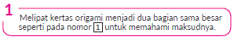
- Lipat kertas origami menjadi dua bagian sama besar.
Bagaimana cara melipatnya?
- Guru menunjukkan kertas origaminya agar peserta didik dapat memahami arti dari masalah tersebut. Jangan memberikan kertas origami kepada peserta didik sejak awal, tetapi biarkan terlebih dahulu peserta didik berfikir, kemudian lanjutkanlah kegiatan eksplorasi dengan kertas origami.
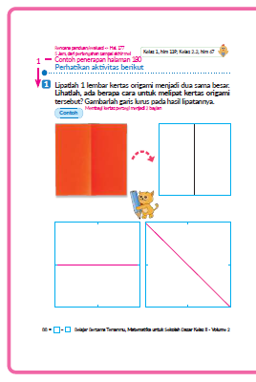
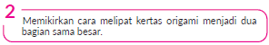
- Berdasarkan contoh dalam buku pelajaran, tekan lipatannya saat kertas origaminya dilipat menjadi dua.

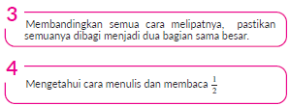
- Karena materi ini baru dikenalkan di kelas 2, ajarkan cara menulis, dll dengan cermat.

Kegiatan Penutup
1. Peserta didik membuat resume secara kreatif dengan bimbingan guru.
2. Peserta didik mengajukan pertanyaan-pertanyaan untuk menguatkan pemahaman terhadap materi.
3. Guru memberkan tugas membaca materi untuk pertemuan selanjutnya.
4. Guru menutup pembelajaran dengan mempersilakan peserta didik untuk berdoa dan mensyukuri segalah nikmat yang diberikan Tuhan YME ( jika pembelajaran di jam terakhir)

E. ASESMEN
a. Penilaian sikap.
Tabel 1.1 Penilaian sikap
No | NPD | Aspek yang dinilai |  |  |  |  |  |  |  |  | n | Ket
 |  | 1  Berdoa sebelum dan setelah pelajaran |  |  | 2  Bersyukur terhadap hasil kerja yang telah diperoleh |  |  | 2  Kesadaran bahwa ilmu yang diperoleh adalah pemberian Tuhan
 |  | 1 | 2 | 3 | 1 | 2 | 3 | 1 | 2 | 3
1. | Haidar
2. | Halwa
3. | Nusaybah
dst
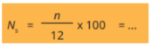
Keterangan :
n adalah total penilaian (jumlah)
N adalah Nilain untuk masing-masing siswa
NPD adalah nama peserta didik

1. Indikator berdoa sebelum dan setelah pelajaran
Tabel 1.2 Indikator Berdoa
Skor | Keterangan
1 | Peserta didik tidak ikut berdoa
2 | Peserta didik ikut berdoa tetapi tidak bersungguh-sungguh
3 | Peserta didik ikut berdoa tetapi kurang bersungguh-sungguh
4 | Peserta didik ikut berdoa dengan bersungguh-sungguh

2. Indikator bersyukur terhadap hasil kerja yang telah diperoleh
Tabel 1.3 Indikator Bersyukur
Skor | Keterangan
1 | Peserta didik tidak mengucapkan rasa syukur
2 | Peserta didik mengucapkan rasa syukur tetapi tidak bersungguh-sungguh
3 | Peserta didik mengucapkan rasa syukur tetapi kurang bersungguh-sungguh
4 | Peserta didik mengucapkan rasa syukur dengan bersungguh-sungguh
3. Indikator kesadaran bahwa ilmu yang diperoleh adalah pemberian tuhan
Tabel 1.4 Indikator Kesadaran
Skor | Keterangan
1 | Peserta didik tidak menyadari bahwa ilmu yang diperoleh adalah pemberian Tuhan.
2 | Peserta didik menyadari bahwa ilmu yang diperoleh adalah pemberian Tuhan tetapi tidak bersungguh-sungguh
3 | Peserta didik menyadari bahwa ilmu yang diperoleh adalah pemberian Tuhan tetapi kurang bersungguh-sungguh
4 | Peserta didik menyadari bahwa ilmu yang diperoleh adalah pemberian Tuhan dengan bersungguh-sungguh

b. Penilaian Pengetahuan (kognitif)
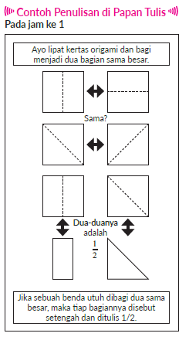
F. REFLEKSI
Refleksi Guru:
Refleksi diri berupa pertanyaan pada diri sendiri.
1. Apakah pembelajaran sudah dapat melibatkan peserta didik dengan aktif?
2. Apakah metode yang digunakan mampu meningkatkan kemampuan peserta didik?
3. Apakah media yang digunakan dapat membantu peserta didik mencapai kemanmpuan?
4. Apa yang bisa dilakukan agar peserta didik dapat meningkatkan kemampuan berfikir kritis ?

Refleksi Peserta Didik :
Peserta didik diajak untuk memlakukan refleksi terkait seluruh proses belajaran yang sudah dialami.
1. Apa kesan kalian tentang materi ini?
2. Materi apa yang sudah kalian fahami?
3. Bagian mana yang belum kalian fahami?
4. Masihkan ada kesulitan dalam membaca ?
G. KEGIATAN PENGAYAAN DAN REMEDIAL
Pengayaan :
- Pengayaan diberikan untuk menambah wawasan peserta didik mengenai materi pembelajaran yang dapat diberikan kepada peserta didik yang telah tuntas mencapai Capaian Pembelajaran (CP).
- Pengayaan dapat ditagihkan atau tidak ditagihkan, sesuai kesepakatan dengan peserta didik.
- Berdasarkan hasil analisis penilaian, peserta didik yang sudah mencapai ketuntasan belajar diberi kegiatan pembelajaran pengayaan untuk perluasan atau perdalaman materi.

Remedial :
- Remedial dapat diberikan kepada peserta didik yang capaian pembelajaran belum tuntas.
- Guru memberi semangat kepada peserta didik yang belum tuntas.
- Guru akan memberikan tugas bagi peserta didik yang belum tuntas dalam bentuk pembelajaran ulang, bimbingan perorangan, belajar kelompok, pemanfaatan tutor sebaya bagi peserta didik yang belum mencapai ketuntasan belajar sesuai hasil analisis penilaian.
LAMPIRAN
A. LEMBAR KERJA PESERTA DIDIK
LEMBAR KERJA PESERTA DIDIK (LKPD)

Nama :
Kelas :
Petunjuk!
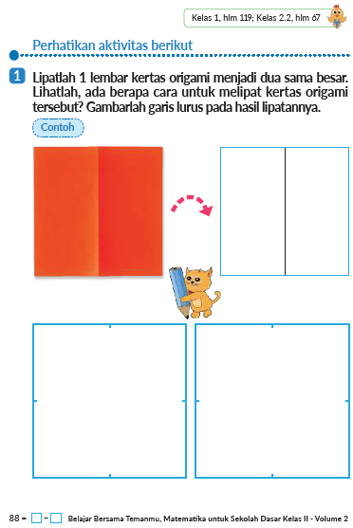
B. BAHAN BACAAN GURU & PESERTA DIDIK
- Buku Panduan Guru Matematika untuk Sekolah Dasar Kelas II - Volume 2 Judul Asli: Mathematics for Elementary School - Teacher’s Guide Book 2nd Vol. 2.
- Belajar Bersama Temanmu Matemaika untuk Sekolah Dasar Kelas II - Volume 2 Judul Asli: Study with Your Friends Mathemaics for Elementary School 2nd Vol. 2.
C. GLOSARIUM
- Pecahan berarti bagian dari keseluruhan yang berukuran sama berasal. Bilangan pecahan adalah bilangan yang disajikan a/b dibaca a per b. Di mana a dan b adalah bilangan bulat serta b tidak sama dengan 0 (nol). Bilangan a sebagai pembilang dan bilangan b sebagai penyebut.
D. DAFTAR PUSTAKA
- Buku Panduan Guru Matematika untuk Sekolah Dasar Kelas II - Volume 2 Judul Asli: Mathematics for Elementary School - Teacher’s Guide Book 2nd Vol. 2.
- https://sumber.belajar.kemdikbud.go.id/

MODUL AJAR KURIKULUM MERDEKA
MATEMATIKA VOLUME 2 FASE A SD KELAS 2

INFORMASI UMUM
A. IDENTITAS MODUL
Penyusun  Instansi  Tahun Penyusunan  Jenjang Sekolah  Mata Pelajaran  Fase / Kelas / Volume  Unit 16  Alokasi Waktu | :  :  :  :  :  :  :  : | .....................................  SD ...............................  Tahun 20 ….  SD  Matematika  A / II (Dua) / 2  Pecahan  Pertemuan Ke-2 (2 x 35 Menit)
B. KOMPETENSI AWAL
Capaian Pembelajaran Fase (A)
Pada akhir fase A, peserta didik dapat menunjukkan pemahaman dan memiliki intuisi bilangan (number sense) pada bilangan cacah sampai 100, termasuk melakukan komposisi (menyusun) dan dekomposisi (mengurai) bilangan tersebut. Mereka dapat melakukan operasi penjumlahan dan pengurangan pada bilangan cacah sampai 20, dan dapat memahami pecahan setengah dan seperempat. Mereka dapat mengenali, meniru, dan melanjutkan pola-pola bukan bilangan. Mereka dapat membandingkan panjang, berat, dan durasi waktu, serta mengestimasi panjang menggunakan satuan tidak baku.
Peserta didik dapat mengenal berbagai bangun datar dan bangun ruang, serta dapat menyusun dan mengurai bangun datar. Mereka dapat menentukan posisi benda terhadap benda lain.
Peserta didik dapat mengurutkan, menyortir, mengelompokkan, membandingkan, dan menyajikan data menggunakan turus dan piktogram paling banyak 4 kategori.

Fase A Berdasarkan Elemen
Elemen | Capaian Pembelajaran
Bilangan | Pada akhir fase A, peserta didik menunjukkan pemahaman dan memiliki intuisi bilangan (number sense) pada bilangan cacah sampai 100, mereka dapat membaca, menulis, menentukan nilai tempat, membandingkan, mengurutkan, serta melakukan komposisi (menyusun) dan dekomposisi (mengurai) bilangan.  Peserta didik dapat melakukan operasi penjumlahan dan pengurangan menggunakan benda-benda konkret yang banyaknya sampai 20.  Peserta didik menunjukkan pemahaman pecahan sebagai bagian dari keseluruhan melalui konteks membagi sebuah benda atau kumpulan benda sama banyak, pecahan yang diperkenalkan adalah setengah dan seperempat.
Aljabar | Pada akhir Fase A, peserta didik dapat menunjukkan pemahaman makna simbol matematika "=" dalam suatu kalimat matematika yang terkait dengan penjumlahan dan pengurangan bilangan cacah sampai 20 menggunakan gambar. Contoh:  Peserta didik dapat mengenali, meniru, dan melanjutkan pola bukan bilangan (misalnya, gambar, warna, suara)
Pengukuran | Pada akhir Fase A, peserta didik dapat membandingkan panjang dan berat benda secara langsung, dan membandingkan durasi waktu. Mereka dapat mengukur dan mengestimasi panjang benda menggunakan satuan tidak baku.
Geometri | Pada akhir Fase A, peserta didik dapat mengenal berbagai bangun datar (segitiga, segiempat, segibanyak, lingkaran) dan bangun ruang (balok, kubus, kerucut, dan bola). Mereka dapat menyusun (komposisi) dan mengurai (dekomposisi) suatu bangun datar (segitiga, segiempat, dan segibanyak). Peserta didik juga dapat menentukan posisi benda terhadap benda lain (kanan, kiri, depan belakang).
Analisa Data dan Peluang | Pada akhir fase A, peserta didik dapat mengurutkan, menyortir, mengelompokkan, membandingkan, dan menyajikan data dari banyak benda dengan menggunakan turus dan piktogram paling banyak 4 kategori.

C. PROFIL PELAJAR PANCASILA
- Beriman, bertaqwa kepada Tuhan Yang Maha Esa dan berakhlak mulia.
- Mandiri
- Bernalar kritis
- Bergotong royong
- Kreatif
D. SARANA DAN PRASARANA
- Belajar Bersama Temanmu Matemaika untuk Sekolah Dasar Kelas II - Volume 2 Judul Asli: Study with Your Friends Mathemaics for Elementary School 2nd Vol. 2.
- Kertas origami, dan gunting.
E. TARGET PESERTA DIDIK
- Peserta didik reguler/tipikal
F. JUMLAH PESERTA DIDIK
- Minimum 15 Peserta didik, Maksimum 25 Peserta didik
G. MODEL PEMBELAJARAN
- Tatap muka.

KOMPONEN INTI
A. TUJUAN KEGIATAN PEMBELAJARAN
Alur Tujuan Pembelajaran Unit :
  - Mengenali makna dan menggunakan representasi bilangan pecahan menggunakan benda konkret.
  - Mengetahui pecahan sederhana seperti

Tujuan jam ke-2:
16.2.1 Memperdalam pemahaman mengenai arti dan representasi dari pecahan.
B. PEMAHAMAN BERMAKNA
- Meningkatkan kemampuan siswa mengenai arti dan representasi dari pecahan.
C. PERTANYAAN PEMANTIK
- Bagaimana cara melipatnya agar ukurannya sama besar?
D. KEGIATAN PEMBELAJARAN
Kegiatan Pendahuluan
1. Guru menyapa dan mengucap salam peserta didik.
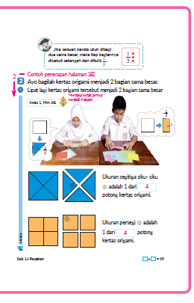
2. Peserta didik melakukan do’a sebelum belajar (salah seorang peserta didik untuk memimpin do’a)
3. Guru mengecek kehadiran peserta didik dan meminta peserta didik untuk mempersiapkan perlengkapan dan peralatan yang diperlukan.
4. Peserta didik menerima tentang kompetensi, ruang lingkup materi, tujuan, manfaat, langkah pembelajaran, metode penilaian yang akan dilaksanakan.
5. Peserta didik menyimak penjelaskan guru tentang pentingnya sikap mandiri yang akan dikembangkan dalam pembelajaran.

Kegiatan Inti
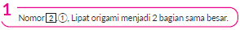
- Yuk coba melipat origami dua kali. Bagaimana cara melipatnya agar ukurannya sama besar?
- Gunakan kertas origami dan coba lipat sebanyak dua kali..

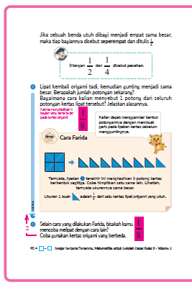
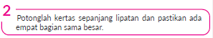

- Dengan analogi 1/2 yang telah dipelajari, cobalah bertanya
- kepada peserta didik apa istilah yang digunakan untuk menyebut 1 bagian yang berasal dari 4 bagian sama besar.

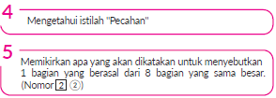
- Sama dengan kasus 1/2 dan 1/4, harus dipahami bahwa 1 bagian yang berasal dari 8 bagian sama besar disebut 1/8.
- Perhatikan dengan baik, apakah Cara Farida yang menggunakan kata kunci "Sama besar" dan "Dapat dibagi 8 bagian" dapat diterima oleh peserta didik atau tidak.

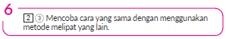

Kegiatan Penutup
1. Peserta didik membuat resume secara kreatif dengan bimbingan guru.
2. Peserta didik mengajukan pertanyaan-pertanyaan untuk menguatkan pemahaman terhadap materi.
3. Guru memberkan tugas membaca materi untuk pertemuan selanjutnya.
4. Guru menutup pembelajaran dengan mempersilakan peserta didik untuk berdoa dan mensyukuri segalah nikmat yang diberikan Tuhan YME ( jika pembelajaran di jam terakhir)
E. ASESMEN
a. Penilaian sikap.
Tabel 2.1 Penilaian sikap
No | NPD | Aspek yang dinilai |  |  |  |  |  |  |  |  | n | Ket
 |  | 1  Berdoa sebelum dan setelah pelajaran |  |  | 2  Bersyukur terhadap hasil kerja yang telah diperoleh |  |  | 2  Kesadaran bahwa ilmu yang diperoleh adalah pemberian Tuhan
 |  | 1 | 2 | 3 | 1 | 2 | 3 | 1 | 2 | 3
1. | Haidar
2. | Halwa
3. | Nusaybah
dst
Keterangan :
n adalah total penilaian (jumlah)
N adalah Nilain untuk masing-masing siswa
NPD adalah nama peserta didik

1. Indikator berdoa sebelum dan setelah pelajaran
Tabel 2.2 Indikator Berdoa
Skor | Keterangan
1 | Peserta didik tidak ikut berdoa
2 | Peserta didik ikut berdoa tetapi tidak bersungguh-sungguh
3 | Peserta didik ikut berdoa tetapi kurang bersungguh-sungguh
4 | Peserta didik ikut berdoa dengan bersungguh-sungguh

2. Indikator bersyukur terhadap hasil kerja yang telah diperoleh
Tabel 2.3 Indikator Bersyukur
Skor | Keterangan
1 | Peserta didik tidak mengucapkan rasa syukur
2 | Peserta didik mengucapkan rasa syukur tetapi tidak bersungguh-sungguh
3 | Peserta didik mengucapkan rasa syukur tetapi kurang bersungguh-sungguh
4 | Peserta didik mengucapkan rasa syukur dengan bersungguh-sungguh

3. Indikator kesadaran bahwa ilmu yang diperoleh adalah pemberian tuhan
Tabel 2.4 Indikator Kesadaran
Skor | Keterangan
1 | Peserta didik tidak menyadari bahwa ilmu yang diperoleh adalah pemberian Tuhan.
2 | Peserta didik menyadari bahwa ilmu yang diperoleh adalah pemberian Tuhan tetapi tidak bersungguh-sungguh
3 | Peserta didik menyadari bahwa ilmu yang diperoleh adalah pemberian Tuhan tetapi kurang bersungguh-sungguh
4 | Peserta didik menyadari bahwa ilmu yang diperoleh adalah pemberian Tuhan dengan bersungguh-sungguh

b. Penilaian Pengetahuan (kognitif)
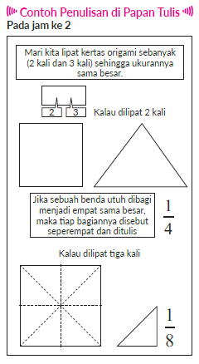
F. REFLEKSI
Refleksi Guru:
Refleksi diri berupa pertanyaan pada diri sendiri.
1. Apakah pembelajaran sudah dapat melibatkan peserta didik dengan aktif?
2. Apakah metode yang digunakan mampu meningkatkan kemampuan peserta didik?
3. Apakah media yang digunakan dapat membantu peserta didik mencapai kemanmpuan?
4. Apa yang bisa dilakukan agar peserta didik dapat meningkatkan kemampuan berfikir kritis ?

Refleksi Peserta Didik :
Peserta didik diajak untuk memlakukan refleksi terkait seluruh proses belajaran yang sudah dialami.
1. Apa kesan kalian tentang materi ini?
2. Materi apa yang sudah kalian fahami?
3. Bagian mana yang belum kalian fahami?
4. Masihkan ada kesulitan dalam membaca ?
G. KEGIATAN PENGAYAAN DAN REMEDIAL
Pengayaan :
- Pengayaan diberikan untuk menambah wawasan peserta didik mengenai materi pembelajaran yang dapat diberikan kepada peserta didik yang telah tuntas mencapai Capaian Pembelajaran (CP).
- Pengayaan dapat ditagihkan atau tidak ditagihkan, sesuai kesepakatan dengan peserta didik.
- Berdasarkan hasil analisis penilaian, peserta didik yang sudah mencapai ketuntasan belajar diberi kegiatan pembelajaran pengayaan untuk perluasan atau perdalaman materi.

Remedial :
- Remedial dapat diberikan kepada peserta didik yang capaian pembelajaran belum tuntas.
- Guru memberi semangat kepada peserta didik yang belum tuntas.
- Guru akan memberikan tugas bagi peserta didik yang belum tuntas dalam bentuk pembelajaran ulang, bimbingan perorangan, belajar kelompok, pemanfaatan tutor sebaya bagi peserta didik yang belum mencapai ketuntasan belajar sesuai hasil analisis penilaian.
LAMPIRAN
A. LEMBAR KERJA PESERTA DIDIK
LEMBAR KERJA PESERTA DIDIK (LKPD)

Nama :
Kelas :
Petunjuk!
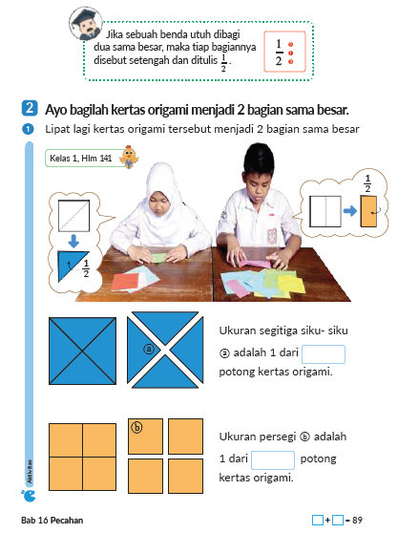
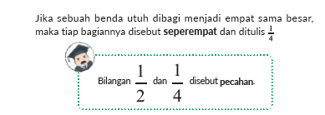
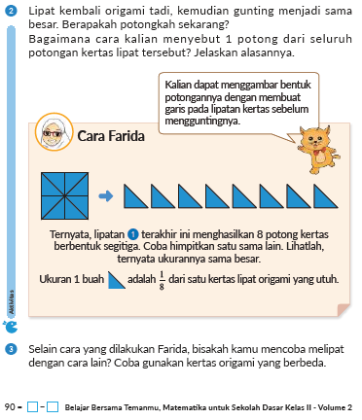
B. BAHAN BACAAN GURU & PESERTA DIDIK
- Buku Panduan Guru Matematika untuk Sekolah Dasar Kelas II - Volume 2 Judul Asli: Mathematics for Elementary School - Teacher’s Guide Book 2nd Vol. 2.
- Belajar Bersama Temanmu Matemaika untuk Sekolah Dasar Kelas II - Volume 2 Judul Asli: Study with Your Friends Mathemaics for Elementary School 2nd Vol. 2.
C. GLOSARIUM
- Pecahan berarti bagian dari keseluruhan yang berukuran sama berasal. Bilangan pecahan adalah bilangan yang disajikan a/b dibaca a per b. Di mana a dan b adalah bilangan bulat serta b tidak sama dengan 0 (nol). Bilangan a sebagai pembilang dan bilangan b sebagai penyebut.
D. DAFTAR PUSTAKA
- Buku Panduan Guru Matematika untuk Sekolah Dasar Kelas II - Volume 2 Judul Asli: Mathematics for Elementary School - Teacher’s Guide Book 2nd Vol. 2.
- https://sumber.belajar.kemdikbud.go.id/

MODUL AJAR KURIKULUM MERDEKA
MATEMATIKA VOLUME 2 FASE A SD KELAS 2

INFORMASI UMUM
A. IDENTITAS MODUL
Penyusun  Instansi  Tahun Penyusunan  Jenjang Sekolah  Mata Pelajaran  Fase / Kelas / Volume  Unit 16  Alokasi Waktu | :  :  :  :  :  :  :  : | .....................................  SD ...............................  Tahun 20 ….  SD  Matematika  A / II (Dua) / 2  Pecahan  Pertemuan Ke-3 (2 x 35 Menit)
B. KOMPETENSI AWAL
Capaian Pembelajaran Fase (A)
Pada akhir fase A, peserta didik dapat menunjukkan pemahaman dan memiliki intuisi bilangan (number sense) pada bilangan cacah sampai 100, termasuk melakukan komposisi (menyusun) dan dekomposisi (mengurai) bilangan tersebut. Mereka dapat melakukan operasi penjumlahan dan pengurangan pada bilangan cacah sampai 20, dan dapat memahami pecahan setengah dan seperempat. Mereka dapat mengenali, meniru, dan melanjutkan pola-pola bukan bilangan. Mereka dapat membandingkan panjang, berat, dan durasi waktu, serta mengestimasi panjang menggunakan satuan tidak baku.
Peserta didik dapat mengenal berbagai bangun datar dan bangun ruang, serta dapat menyusun dan mengurai bangun datar. Mereka dapat menentukan posisi benda terhadap benda lain.
Peserta didik dapat mengurutkan, menyortir, mengelompokkan, membandingkan, dan menyajikan data menggunakan turus dan piktogram paling banyak 4 kategori.

Fase A Berdasarkan Elemen
Elemen | Capaian Pembelajaran
Bilangan | Pada akhir fase A, peserta didik menunjukkan pemahaman dan memiliki intuisi bilangan (number sense) pada bilangan cacah sampai 100, mereka dapat membaca, menulis, menentukan nilai tempat, membandingkan, mengurutkan, serta melakukan komposisi (menyusun) dan dekomposisi (mengurai) bilangan.  Peserta didik dapat melakukan operasi penjumlahan dan pengurangan menggunakan benda-benda konkret yang banyaknya sampai 20.  Peserta didik menunjukkan pemahaman pecahan sebagai bagian dari keseluruhan melalui konteks membagi sebuah benda atau kumpulan benda sama banyak, pecahan yang diperkenalkan adalah setengah dan seperempat.
Aljabar | Pada akhir Fase A, peserta didik dapat menunjukkan pemahaman makna simbol matematika "=" dalam suatu kalimat matematika yang terkait dengan penjumlahan dan pengurangan bilangan cacah sampai 20 menggunakan gambar. Contoh:  Peserta didik dapat mengenali, meniru, dan melanjutkan pola bukan bilangan (misalnya, gambar, warna, suara)
Pengukuran | Pada akhir Fase A, peserta didik dapat membandingkan panjang dan berat benda secara langsung, dan membandingkan durasi waktu. Mereka dapat mengukur dan mengestimasi panjang benda menggunakan satuan tidak baku.
Geometri | Pada akhir Fase A, peserta didik dapat mengenal berbagai bangun datar (segitiga, segiempat, segibanyak, lingkaran) dan bangun ruang (balok, kubus, kerucut, dan bola). Mereka dapat menyusun (komposisi) dan mengurai (dekomposisi) suatu bangun datar (segitiga, segiempat, dan segibanyak). Peserta didik juga dapat menentukan posisi benda terhadap benda lain (kanan, kiri, depan belakang).
Analisa Data dan Peluang | Pada akhir fase A, peserta didik dapat mengurutkan, menyortir, mengelompokkan, membandingkan, dan menyajikan data dari banyak benda dengan menggunakan turus dan piktogram paling banyak 4 kategori.

C. PROFIL PELAJAR PANCASILA
- Beriman, bertaqwa kepada Tuhan Yang Maha Esa dan berakhlak mulia.
- Mandiri
- Bernalar kritis
- Bergotong royong
- Kreatif
D. SARANA DAN PRASARANA
- Belajar Bersama Temanmu Matemaika untuk Sekolah Dasar Kelas II - Volume 2 Judul Asli: Study with Your Friends Mathemaics for Elementary School 2nd Vol. 2.
- Pensil warna..
E. TARGET PESERTA DIDIK
- Peserta didik reguler/tipikal
F. JUMLAH PESERTA DIDIK
- Minimum 15 Peserta didik, Maksimum 25 Peserta didik
G. MODEL PEMBELAJARAN
- Tatap muka.
KOMPONEN INTI
A. TUJUAN KEGIATAN PEMBELAJARAN
Alur Tujuan Pembelajaran Unit :
  - Mengenali makna dan menggunakan representasi bilangan pecahan menggunakan benda konkret.
  - Mengetahui pecahan sederhana seperti

Tujuan jam ke-3 :
16.3.1 Memperdalam pemahaman makna dan representasi pecahan melalui kegiatan mewarnai.
B. PEMAHAMAN BERMAKNA
- Meningkatkan kemampuan siswa makna dan representasi pecahan melalui kegiatan mewarnai.
C. PERTANYAAN PEMANTIK
- Bagaimana cara menuliskan pecahannya?
D. KEGIATAN PEMBELAJARAN
Kegiatan Pendahuluan
1. Guru menyapa dan mengucap salam peserta didik.
2. Peserta didik melakukan do’a sebelum belajar (salah seorang peserta didik untuk memimpin do’a)
3. Guru mengecek kehadiran peserta didik dan meminta peserta didik untuk mempersiapkan perlengkapan dan peralatan yang diperlukan.
4. Peserta didik menerima tentang kompetensi, ruang lingkup materi, tujuan, manfaat, langkah pembelajaran, metode penilaian yang akan dilaksanakan.
5. Peserta didik menyimak penjelaskan guru tentang pentingnya sikap mandiri yang akan dikembangkan dalam pembelajaran.

Kegiatan Inti

- Ada kemungkinan beberapa anak belum sepenuhnya memahami arti 1/4. Oleh karena itu, pertama-tama kerjakan soal nomor 1, setelah itu pastikan apakah peserta didik bisa mengerjakannya atau tidak. Kemudian, lanjut mengerjakan soal nomor berikutnya.

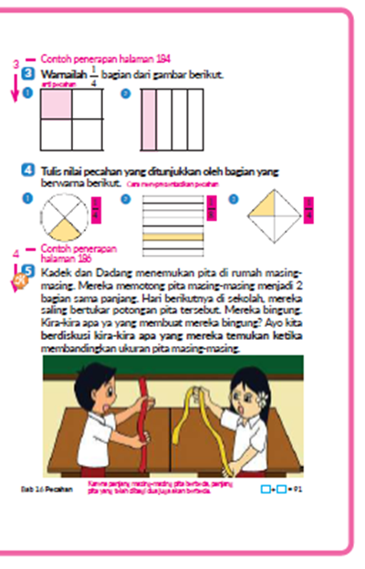
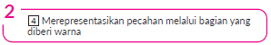
- Bagaimana cara menuliskan pecahannya?

Kegiatan Penutup
1. Peserta didik membuat resume secara kreatif dengan bimbingan guru.
2. Peserta didik mengajukan pertanyaan-pertanyaan untuk menguatkan pemahaman terhadap materi.
3. Guru memberkan tugas membaca materi untuk pertemuan selanjutnya.
4. Guru menutup pembelajaran dengan mempersilakan peserta didik untuk berdoa dan mensyukuri segalah nikmat yang diberikan Tuhan YME ( jika pembelajaran di jam terakhir)

E. ASESMEN
a. Penilaian sikap.
Tabel 3.1 Penilaian sikap
No | NPD | Aspek yang dinilai |  |  |  |  |  |  |  |  | n | Ket
 |  | 1  Berdoa sebelum dan setelah pelajaran |  |  | 2  Bersyukur terhadap hasil kerja yang telah diperoleh |  |  | 2  Kesadaran bahwa ilmu yang diperoleh adalah pemberian Tuhan
 |  | 1 | 2 | 3 | 1 | 2 | 3 | 1 | 2 | 3
1. | Haidar
2. | Halwa
3. | Nusaybah
dst
Keterangan :
n adalah total penilaian (jumlah)
N adalah Nilain untuk masing-masing siswa
NPD adalah nama peserta didik

1. Indikator berdoa sebelum dan setelah pelajaran
Tabel 3.2 Indikator Berdoa
Skor | Keterangan
1 | Peserta didik tidak ikut berdoa
2 | Peserta didik ikut berdoa tetapi tidak bersungguh-sungguh
3 | Peserta didik ikut berdoa tetapi kurang bersungguh-sungguh
4 | Peserta didik ikut berdoa dengan bersungguh-sungguh

2. Indikator bersyukur terhadap hasil kerja yang telah diperoleh
Tabel 3.3 Indikator Bersyukur
Skor | Keterangan
1 | Peserta didik tidak mengucapkan rasa syukur
2 | Peserta didik mengucapkan rasa syukur tetapi tidak bersungguh-sungguh
3 | Peserta didik mengucapkan rasa syukur tetapi kurang bersungguh-sungguh
4 | Peserta didik mengucapkan rasa syukur dengan bersungguh-sungguh

3. Indikator kesadaran bahwa ilmu yang diperoleh adalah pemberian tuhan
Tabel 3.4 Indikator Kesadaran
Skor | Keterangan
1 | Peserta didik tidak menyadari bahwa ilmu yang diperoleh adalah pemberian Tuhan.
2 | Peserta didik menyadari bahwa ilmu yang diperoleh adalah pemberian Tuhan tetapi tidak bersungguh-sungguh
3 | Peserta didik menyadari bahwa ilmu yang diperoleh adalah pemberian Tuhan tetapi kurang bersungguh-sungguh
4 | Peserta didik menyadari bahwa ilmu yang diperoleh adalah pemberian Tuhan dengan bersungguh-sungguh

b. Penilaian Pengetahuan (kognitif)
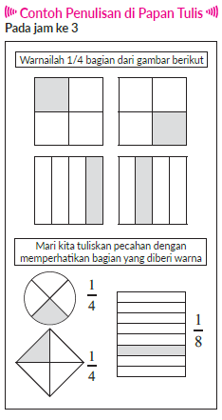
F. REFLEKSI
Refleksi Guru:
Refleksi diri berupa pertanyaan pada diri sendiri.
1. Apakah pembelajaran sudah dapat melibatkan peserta didik dengan aktif?
2. Apakah metode yang digunakan mampu meningkatkan kemampuan peserta didik?
3. Apakah media yang digunakan dapat membantu peserta didik mencapai kemanmpuan?
4. Apa yang bisa dilakukan agar peserta didik dapat meningkatkan kemampuan berfikir kritis ?

Refleksi Peserta Didik :
Peserta didik diajak untuk memlakukan refleksi terkait seluruh proses belajaran yang sudah dialami.
1. Apa kesan kalian tentang materi ini?
2. Materi apa yang sudah kalian fahami?
3. Bagian mana yang belum kalian fahami?
4. Masihkan ada kesulitan dalam membaca ?
G. KEGIATAN PENGAYAAN DAN REMEDIAL
Pengayaan :
- Pengayaan diberikan untuk menambah wawasan peserta didik mengenai materi pembelajaran yang dapat diberikan kepada peserta didik yang telah tuntas mencapai Capaian Pembelajaran (CP).
- Pengayaan dapat ditagihkan atau tidak ditagihkan, sesuai kesepakatan dengan peserta didik.
- Berdasarkan hasil analisis penilaian, peserta didik yang sudah mencapai ketuntasan belajar diberi kegiatan pembelajaran pengayaan untuk perluasan atau perdalaman materi.

Remedial :
- Remedial dapat diberikan kepada peserta didik yang capaian pembelajaran belum tuntas.
- Guru memberi semangat kepada peserta didik yang belum tuntas.
- Guru akan memberikan tugas bagi peserta didik yang belum tuntas dalam bentuk pembelajaran ulang, bimbingan perorangan, belajar kelompok, pemanfaatan tutor sebaya bagi peserta didik yang belum mencapai ketuntasan belajar sesuai hasil analisis penilaian.
LAMPIRAN
A. LEMBAR KERJA PESERTA DIDIK
LEMBAR KERJA PESERTA DIDIK (LKPD)

Nama :
Kelas :
Petunjuk!
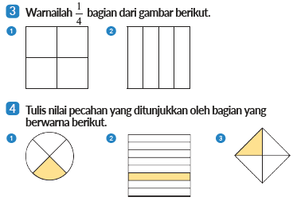
B. BAHAN BACAAN GURU & PESERTA DIDIK
- Buku Panduan Guru Matematika untuk Sekolah Dasar Kelas II - Volume 2 Judul Asli: Mathematics for Elementary School - Teacher’s Guide Book 2nd Vol. 2.
- Belajar Bersama Temanmu Matemaika untuk Sekolah Dasar Kelas II - Volume 2 Judul Asli: Study with Your Friends Mathemaics for Elementary School 2nd Vol. 2.
C. GLOSARIUM
- Pecahan berarti bagian dari keseluruhan yang berukuran sama berasal. Bilangan pecahan adalah bilangan yang disajikan a/b dibaca a per b. Di mana a dan b adalah bilangan bulat serta b tidak sama dengan 0 (nol). Bilangan a sebagai pembilang dan bilangan b sebagai penyebut.
D. DAFTAR PUSTAKA
- Buku Panduan Guru Matematika untuk Sekolah Dasar Kelas II - Volume 2 Judul Asli: Mathematics for Elementary School - Teacher’s Guide Book 2nd Vol. 2.
- https://sumber.belajar.kemdikbud.go.id/

MODUL AJAR KURIKULUM MERDEKA
MATEMATIKA VOLUME 2 FASE A SD KELAS 2

INFORMASI UMUM
A. IDENTITAS MODUL
Penyusun  Instansi  Tahun Penyusunan  Jenjang Sekolah  Mata Pelajaran  Fase / Kelas / Volume  Unit 16  Alokasi Waktu | :  :  :  :  :  :  :  : | .....................................  SD ...............................  Tahun 20 ….  SD  Matematika  A / II (Dua) / 2  Pecahan  Pertemuan Ke-4 (2 x 35 Menit)
B. KOMPETENSI AWAL
Capaian Pembelajaran Fase (A)
Pada akhir fase A, peserta didik dapat menunjukkan pemahaman dan memiliki intuisi bilangan (number sense) pada bilangan cacah sampai 100, termasuk melakukan komposisi (menyusun) dan dekomposisi (mengurai) bilangan tersebut. Mereka dapat melakukan operasi penjumlahan dan pengurangan pada bilangan cacah sampai 20, dan dapat memahami pecahan setengah dan seperempat. Mereka dapat mengenali, meniru, dan melanjutkan pola-pola bukan bilangan. Mereka dapat membandingkan panjang, berat, dan durasi waktu, serta mengestimasi panjang menggunakan satuan tidak baku.
Peserta didik dapat mengenal berbagai bangun datar dan bangun ruang, serta dapat menyusun dan mengurai bangun datar. Mereka dapat menentukan posisi benda terhadap benda lain.
Peserta didik dapat mengurutkan, menyortir, mengelompokkan, membandingkan, dan menyajikan data menggunakan turus dan piktogram paling banyak 4 kategori.

Fase A Berdasarkan Elemen
Elemen | Capaian Pembelajaran
Bilangan | Pada akhir fase A, peserta didik menunjukkan pemahaman dan memiliki intuisi bilangan (number sense) pada bilangan cacah sampai 100, mereka dapat membaca, menulis, menentukan nilai tempat, membandingkan, mengurutkan, serta melakukan komposisi (menyusun) dan dekomposisi (mengurai) bilangan.  Peserta didik dapat melakukan operasi penjumlahan dan pengurangan menggunakan benda-benda konkret yang banyaknya sampai 20.  Peserta didik menunjukkan pemahaman pecahan sebagai bagian dari keseluruhan melalui konteks membagi sebuah benda atau kumpulan benda sama banyak, pecahan yang diperkenalkan adalah setengah dan seperempat.
Aljabar | Pada akhir Fase A, peserta didik dapat menunjukkan pemahaman makna simbol matematika "=" dalam suatu kalimat matematika yang terkait dengan penjumlahan dan pengurangan bilangan cacah sampai 20 menggunakan gambar. Contoh:  Peserta didik dapat mengenali, meniru, dan melanjutkan pola bukan bilangan (misalnya, gambar, warna, suara)
Pengukuran | Pada akhir Fase A, peserta didik dapat membandingkan panjang dan berat benda secara langsung, dan membandingkan durasi waktu. Mereka dapat mengukur dan mengestimasi panjang benda menggunakan satuan tidak baku.
Geometri | Pada akhir Fase A, peserta didik dapat mengenal berbagai bangun datar (segitiga, segiempat, segibanyak, lingkaran) dan bangun ruang (balok, kubus, kerucut, dan bola). Mereka dapat menyusun (komposisi) dan mengurai (dekomposisi) suatu bangun datar (segitiga, segiempat, dan segibanyak). Peserta didik juga dapat menentukan posisi benda terhadap benda lain (kanan, kiri, depan belakang).
Analisa Data dan Peluang | Pada akhir fase A, peserta didik dapat mengurutkan, menyortir, mengelompokkan, membandingkan, dan menyajikan data dari banyak benda dengan menggunakan turus dan piktogram paling banyak 4 kategori.

C. PROFIL PELAJAR PANCASILA
- Beriman, bertaqwa kepada Tuhan Yang Maha Esa dan berakhlak mulia.
- Mandiri
- Bernalar kritis
- Bergotong royong
- Kreatif
D. SARANA DAN PRASARANA
- Belajar Bersama Temanmu Matemaika untuk Sekolah Dasar Kelas II - Volume 2 Judul Asli: Study with Your Friends Mathemaics for Elementary School 2nd Vol. 2.
- Pita, pita untuk dibagikan kepada peserta didik dan, gunting.
E. TARGET PESERTA DIDIK
- Peserta didik reguler/tipikal
F. JUMLAH PESERTA DIDIK
- Minimum 15 Peserta didik, Maksimum 25 Peserta didik
G. MODEL PEMBELAJARAN
- Tatap muka.
KOMPONEN INTI
A. TUJUAN KEGIATAN PEMBELAJARAN
Alur Tujuan Pembelajaran Unit :
  - Mengenali makna dan menggunakan representasi bilangan pecahan menggunakan benda konkret.
  - Mengetahui pecahan sederhana seperti

Tujuan jam ke-4 :
16.4.1 Jika panjangnya berbeda dengan yang semula, kamu akan menyadarinya meskipun tetap 1/2.
B. PEMAHAMAN BERMAKNA
- Meningkatkan kemampuan siswa jika panjangnya berbeda dengan yang semula, kamu akan menyadarinya meskipun tetap 1/2.
C. PERTANYAAN PEMANTIK
- Apa pita yang diberikan oleh guru ukurannya tidak sama?
D. KEGIATAN PEMBELAJARAN
Kegiatan Pendahuluan
1. Guru menyapa dan mengucap salam peserta didik.
2. Peserta didik melakukan do’a sebelum belajar (salah seorang peserta didik untuk memimpin do’a)
3. Guru mengecek kehadiran peserta didik dan meminta peserta didik untuk mempersiapkan perlengkapan dan peralatan yang diperlukan.
4. Peserta didik menerima tentang kompetensi, ruang lingkup materi, tujuan, manfaat, langkah pembelajaran, metode penilaian yang akan dilaksanakan.
5. Peserta didik menyimak penjelaskan guru tentang pentingnya sikap mandiri yang akan dikembangkan dalam pembelajaran.

Kegiatan Inti
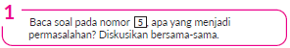
- Minta peserta didik untuk mendiskusikan permasalahannya dengan bebas. Pada saat ini, tidak masalah jika tidak memberikan kembali respon yang diharapkan. Pada bagian ini lebih condong kepada mendengarkan suara peserta didik.

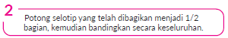
- Potong selotip yang diberikan menjadi 1/2 bagian dan bandingkan hasilnya dengan teman-teman yang lain.
- Guru menyiapkan pita dengan beberapa ukuran dan memberikannya kepada peserta didik. Hal ini dilakukan untuk membuat peserta didik menyadari titik permasalahan melalui aktivitas nyata.
- Loh, kok panjang pita nya berbeda dengan teman sebelahmu.
- Apa pita yang diberikan oleh guru ukurannya tidak sama?

Kegiatan Penutup
1. Peserta didik membuat resume secara kreatif dengan bimbingan guru.
2. Peserta didik mengajukan pertanyaan-pertanyaan untuk menguatkan pemahaman terhadap materi.
3. Guru memberkan tugas membaca materi untuk pertemuan selanjutnya.
4. Guru menutup pembelajaran dengan mempersilakan peserta didik untuk berdoa dan mensyukuri segalah nikmat yang diberikan Tuhan YME ( jika pembelajaran di jam terakhir)
E. ASESMEN
a. Penilaian sikap.
Tabel 4.1 Penilaian sikap
No | NPD | Aspek yang dinilai |  |  |  |  |  |  |  |  | n | Ket
 |  | 1  Berdoa sebelum dan setelah pelajaran |  |  | 2  Bersyukur terhadap hasil kerja yang telah diperoleh |  |  | 2  Kesadaran bahwa ilmu yang diperoleh adalah pemberian Tuhan
 |  | 1 | 2 | 3 | 1 | 2 | 3 | 1 | 2 | 3
1. | Haidar
2. | Halwa
3. | Nusaybah
dst
Keterangan :
n adalah total penilaian (jumlah)
N adalah Nilain untuk masing-masing siswa
NPD adalah nama peserta didik

1. Indikator berdoa sebelum dan setelah pelajaran
Tabel 4.2 Indikator Berdoa
Skor | Keterangan
1 | Peserta didik tidak ikut berdoa
2 | Peserta didik ikut berdoa tetapi tidak bersungguh-sungguh
3 | Peserta didik ikut berdoa tetapi kurang bersungguh-sungguh
4 | Peserta didik ikut berdoa dengan bersungguh-sungguh

2. Indikator bersyukur terhadap hasil kerja yang telah diperoleh
Tabel 4.3 Indikator Bersyukur
Skor | Keterangan
1 | Peserta didik tidak mengucapkan rasa syukur
2 | Peserta didik mengucapkan rasa syukur tetapi tidak bersungguh-sungguh
3 | Peserta didik mengucapkan rasa syukur tetapi kurang bersungguh-sungguh
4 | Peserta didik mengucapkan rasa syukur dengan bersungguh-sungguh

3. Indikator kesadaran bahwa ilmu yang diperoleh adalah pemberian tuhan
Tabel 4.4 Indikator Kesadaran
Skor | Keterangan
1 | Peserta didik tidak menyadari bahwa ilmu yang diperoleh adalah pemberian Tuhan.
2 | Peserta didik menyadari bahwa ilmu yang diperoleh adalah pemberian Tuhan tetapi tidak bersungguh-sungguh
3 | Peserta didik menyadari bahwa ilmu yang diperoleh adalah pemberian Tuhan tetapi kurang bersungguh-sungguh
4 | Peserta didik menyadari bahwa ilmu yang diperoleh adalah pemberian Tuhan dengan bersungguh-sungguh

b. Penilaian Pengetahuan (kognitif)
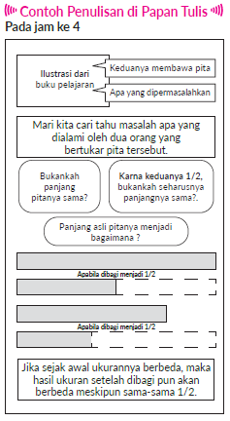
F. REFLEKSI
Refleksi Guru:
Refleksi diri berupa pertanyaan pada diri sendiri.
1. Apakah pembelajaran sudah dapat melibatkan peserta didik dengan aktif?
2. Apakah metode yang digunakan mampu meningkatkan kemampuan peserta didik?
3. Apakah media yang digunakan dapat membantu peserta didik mencapai kemanmpuan?
4. Apa yang bisa dilakukan agar peserta didik dapat meningkatkan kemampuan berfikir kritis ?

Refleksi Peserta Didik :
Peserta didik diajak untuk memlakukan refleksi terkait seluruh proses belajaran yang sudah dialami.
1. Apa kesan kalian tentang materi ini?
2. Materi apa yang sudah kalian fahami?
3. Bagian mana yang belum kalian fahami?
4. Masihkan ada kesulitan dalam membaca ?
G. KEGIATAN PENGAYAAN DAN REMEDIAL
Pengayaan :
- Pengayaan diberikan untuk menambah wawasan peserta didik mengenai materi pembelajaran yang dapat diberikan kepada peserta didik yang telah tuntas mencapai Capaian Pembelajaran (CP).
- Pengayaan dapat ditagihkan atau tidak ditagihkan, sesuai kesepakatan dengan peserta didik.
- Berdasarkan hasil analisis penilaian, peserta didik yang sudah mencapai ketuntasan belajar diberi kegiatan pembelajaran pengayaan untuk perluasan atau perdalaman materi.

Remedial :
- Remedial dapat diberikan kepada peserta didik yang capaian pembelajaran belum tuntas.
- Guru memberi semangat kepada peserta didik yang belum tuntas.
- Guru akan memberikan tugas bagi peserta didik yang belum tuntas dalam bentuk pembelajaran ulang, bimbingan perorangan, belajar kelompok, pemanfaatan tutor sebaya bagi peserta didik yang belum mencapai ketuntasan belajar sesuai hasil analisis penilaian.
LAMPIRAN
A. LEMBAR KERJA PESERTA DIDIK
LEMBAR KERJA PESERTA DIDIK (LKPD)

Nama :
Kelas :
Petunjuk!
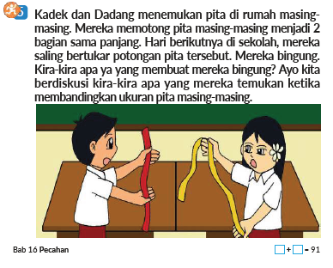
B. BAHAN BACAAN GURU & PESERTA DIDIK
- Buku Panduan Guru Matematika untuk Sekolah Dasar Kelas II - Volume 2 Judul Asli: Mathematics for Elementary School - Teacher’s Guide Book 2nd Vol. 2.
- Belajar Bersama Temanmu Matemaika untuk Sekolah Dasar Kelas II - Volume 2 Judul Asli: Study with Your Friends Mathemaics for Elementary School 2nd Vol. 2.
C. GLOSARIUM
- Pecahan berarti bagian dari keseluruhan yang berukuran sama berasal. Bilangan pecahan adalah bilangan yang disajikan a/b dibaca a per b. Di mana a dan b adalah bilangan bulat serta b tidak sama dengan 0 (nol). Bilangan a sebagai pembilang dan bilangan b sebagai penyebut.
D. DAFTAR PUSTAKA
- Buku Panduan Guru Matematika untuk Sekolah Dasar Kelas II - Volume 2 Judul Asli: Mathematics for Elementary School - Teacher’s Guide Book 2nd Vol. 2.
- https://sumber.belajar.kemdikbud.go.id/

MODUL AJAR KURIKULUM MERDEKA
MATEMATIKA VOLUME 2 FASE A SD KELAS 2

INFORMASI UMUM
A. IDENTITAS MODUL
Penyusun  Instansi  Tahun Penyusunan  Jenjang Sekolah  Mata Pelajaran  Fase / Kelas / Volume  Unit 16  Alokasi Waktu | :  :  :  :  :  :  :  : | .....................................  SD ...............................  Tahun 20 ….  SD  Matematika  A / II (Dua) / 2  Pecahan  Pertemuan Ke-5 (2 x 35 Menit)
B. KOMPETENSI AWAL
Capaian Pembelajaran Fase (A)
Pada akhir fase A, peserta didik dapat menunjukkan pemahaman dan memiliki intuisi bilangan (number sense) pada bilangan cacah sampai 100, termasuk melakukan komposisi (menyusun) dan dekomposisi (mengurai) bilangan tersebut. Mereka dapat melakukan operasi penjumlahan dan pengurangan pada bilangan cacah sampai 20, dan dapat memahami pecahan setengah dan seperempat. Mereka dapat mengenali, meniru, dan melanjutkan pola-pola bukan bilangan. Mereka dapat membandingkan panjang, berat, dan durasi waktu, serta mengestimasi panjang menggunakan satuan tidak baku.
Peserta didik dapat mengenal berbagai bangun datar dan bangun ruang, serta dapat menyusun dan mengurai bangun datar. Mereka dapat menentukan posisi benda terhadap benda lain.
Peserta didik dapat mengurutkan, menyortir, mengelompokkan, membandingkan, dan menyajikan data menggunakan turus dan piktogram paling banyak 4 kategori.

Fase A Berdasarkan Elemen
Elemen | Capaian Pembelajaran
Bilangan | Pada akhir fase A, peserta didik menunjukkan pemahaman dan memiliki intuisi bilangan (number sense) pada bilangan cacah sampai 100, mereka dapat membaca, menulis, menentukan nilai tempat, membandingkan, mengurutkan, serta melakukan komposisi (menyusun) dan dekomposisi (mengurai) bilangan.  Peserta didik dapat melakukan operasi penjumlahan dan pengurangan menggunakan benda-benda konkret yang banyaknya sampai 20.  Peserta didik menunjukkan pemahaman pecahan sebagai bagian dari keseluruhan melalui konteks membagi sebuah benda atau kumpulan benda sama banyak, pecahan yang diperkenalkan adalah setengah dan seperempat.
Aljabar | Pada akhir Fase A, peserta didik dapat menunjukkan pemahaman makna simbol matematika "=" dalam suatu kalimat matematika yang terkait dengan penjumlahan dan pengurangan bilangan cacah sampai 20 menggunakan gambar. Contoh:  Peserta didik dapat mengenali, meniru, dan melanjutkan pola bukan bilangan (misalnya, gambar, warna, suara)
Pengukuran | Pada akhir Fase A, peserta didik dapat membandingkan panjang dan berat benda secara langsung, dan membandingkan durasi waktu. Mereka dapat mengukur dan mengestimasi panjang benda menggunakan satuan tidak baku.
Geometri | Pada akhir Fase A, peserta didik dapat mengenal berbagai bangun datar (segitiga, segiempat, segibanyak, lingkaran) dan bangun ruang (balok, kubus, kerucut, dan bola). Mereka dapat menyusun (komposisi) dan mengurai (dekomposisi) suatu bangun datar (segitiga, segiempat, dan segibanyak). Peserta didik juga dapat menentukan posisi benda terhadap benda lain (kanan, kiri, depan belakang).
Analisa Data dan Peluang | Pada akhir fase A, peserta didik dapat mengurutkan, menyortir, mengelompokkan, membandingkan, dan menyajikan data dari banyak benda dengan menggunakan turus dan piktogram paling banyak 4 kategori.

C. PROFIL PELAJAR PANCASILA
- Beriman, bertaqwa kepada Tuhan Yang Maha Esa dan berakhlak mulia.
- Mandiri
- Bernalar kritis
- Bergotong royong
- Kreatif
D. SARANA DAN PRASARANA
- Belajar Bersama Temanmu Matemaika untuk Sekolah Dasar Kelas II - Volume 2 Judul Asli: Study with Your Friends Mathemaics for Elementary School 2nd Vol. 2.
E. TARGET PESERTA DIDIK
- Peserta didik reguler/tipikal
F. JUMLAH PESERTA DIDIK
- Minimum 15 Peserta didik, Maksimum 25 Peserta didik
G. MODEL PEMBELAJARAN
- Tatap muka.
KOMPONEN INTI
A. TUJUAN KEGIATAN PEMBELAJARAN
Alur Tujuan Pembelajaran Unit :
  - Mengenali makna dan menggunakan representasi bilangan pecahan menggunakan benda konkret.
  - Mengetahui pecahan sederhana seperti

Tujuan jam ke-5 :
16.5.1 Memeriksa kembali materi yang sudah dipelajari.
B. PEMAHAMAN BERMAKNA
- Meningkatkan kemampuan siswa tentang materi yang sudah dipelajari.
C. PERTANYAAN PEMANTIK
- Bagaimana cara membagi kertas origami persegi menjadi empat bagian dengan bentuk dan ukuran yang sama?
D. KEGIATAN PEMBELAJARAN
Kegiatan Pendahuluan
1. Guru menyapa dan mengucap salam peserta didik.
2. Peserta didik melakukan do’a sebelum belajar (salah seorang peserta didik untuk memimpin do’a)
3. Guru mengecek kehadiran peserta didik dan meminta peserta didik untuk mempersiapkan perlengkapan dan peralatan yang diperlukan.
4. Peserta didik menerima tentang kompetensi, ruang lingkup materi, tujuan, manfaat, langkah pembelajaran, metode penilaian yang akan dilaksanakan.
5. Peserta didik menyimak penjelaskan guru tentang pentingnya sikap mandiri yang akan dikembangkan dalam pembelajaran.

Kegiatan Inti
❶ Memikirkan cara membagi kertas origami persegi menjadi empat bagian dengan bentuk dan ukuran yang sama.
□ Sediakan kertas origami berbentuk persegi yang sama dengan di buku pembelajaran, kemudian bagikan beberapa lembar ke peserta didik untuk latihan.
❷ Saling menjelaskan cara membagi kertas tersebut berdasarkan pemikiran masing-masing.
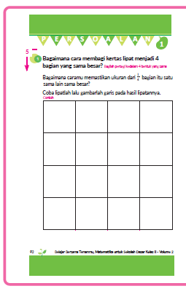
□ Pertama, peserta didik diminta untuk menceritakan cara melipat kertas origami menjadi beberapa bagian sama besar kepada teman sebelahnya. Kemudian, mintalah peserta didik mempresentasikannya di depan kelas.
□ Berilah penilaian dan pujian kepada peserta didik yang membuat pembagian dengan cara yang unik.
□ Alangkah baiknya jika seorang anak dapat menjelaskan mengapa keempat bagian itu memiliki ukuran dan bentuk yang sama.

Kegiatan Penutup
1. Peserta didik membuat resume secara kreatif dengan bimbingan guru.
2. Peserta didik mengajukan pertanyaan-pertanyaan untuk menguatkan pemahaman terhadap materi.
3. Guru memberkan tugas membaca materi untuk pertemuan selanjutnya.
4. Guru menutup pembelajaran dengan mempersilakan peserta didik untuk berdoa dan mensyukuri segalah nikmat yang diberikan Tuhan YME ( jika pembelajaran di jam terakhir)
E. ASESMEN
a. Penilaian sikap.
Tabel 5.1 Penilaian sikap
No | NPD | Aspek yang dinilai |  |  |  |  |  |  |  |  | n | Ket
 |  | 1  Berdoa sebelum dan setelah pelajaran |  |  | 2  Bersyukur terhadap hasil kerja yang telah diperoleh |  |  | 2  Kesadaran bahwa ilmu yang diperoleh adalah pemberian Tuhan
 |  | 1 | 2 | 3 | 1 | 2 | 3 | 1 | 2 | 3
1. | Haidar
2. | Halwa
3. | Nusaybah
dst
Keterangan :
n adalah total penilaian (jumlah)
N adalah Nilain untuk masing-masing siswa
NPD adalah nama peserta didik

1. Indikator berdoa sebelum dan setelah pelajaran
Tabel 5.2 Indikator Berdoa
Skor | Keterangan
1 | Peserta didik tidak ikut berdoa
2 | Peserta didik ikut berdoa tetapi tidak bersungguh-sungguh
3 | Peserta didik ikut berdoa tetapi kurang bersungguh-sungguh
4 | Peserta didik ikut berdoa dengan bersungguh-sungguh

2. Indikator bersyukur terhadap hasil kerja yang telah diperoleh
Tabel 5.3 Indikator Bersyukur
Skor | Keterangan
1 | Peserta didik tidak mengucapkan rasa syukur
2 | Peserta didik mengucapkan rasa syukur tetapi tidak bersungguh-sungguh
3 | Peserta didik mengucapkan rasa syukur tetapi kurang bersungguh-sungguh
4 | Peserta didik mengucapkan rasa syukur dengan bersungguh-sungguh

3. Indikator kesadaran bahwa ilmu yang diperoleh adalah pemberian tuhan
Tabel 5.4 Indikator Kesadaran
Skor | Keterangan
1 | Peserta didik tidak menyadari bahwa ilmu yang diperoleh adalah pemberian Tuhan.
2 | Peserta didik menyadari bahwa ilmu yang diperoleh adalah pemberian Tuhan tetapi tidak bersungguh-sungguh
3 | Peserta didik menyadari bahwa ilmu yang diperoleh adalah pemberian Tuhan tetapi kurang bersungguh-sungguh
4 | Peserta didik menyadari bahwa ilmu yang diperoleh adalah pemberian Tuhan dengan bersungguh-sungguh

b. Penilaian Pengetahuan (kognitif)
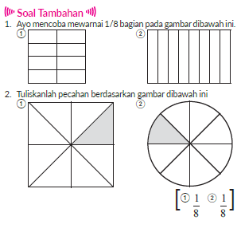
F. REFLEKSI
Refleksi Guru:
Refleksi diri berupa pertanyaan pada diri sendiri.
1. Apakah pembelajaran sudah dapat melibatkan peserta didik dengan aktif?
2. Apakah metode yang digunakan mampu meningkatkan kemampuan peserta didik?
3. Apakah media yang digunakan dapat membantu peserta didik mencapai kemanmpuan?
4. Apa yang bisa dilakukan agar peserta didik dapat meningkatkan kemampuan berfikir kritis ?

Refleksi Peserta Didik :
Peserta didik diajak untuk memlakukan refleksi terkait seluruh proses belajaran yang sudah dialami.
1. Apa kesan kalian tentang materi ini?
2. Materi apa yang sudah kalian fahami?
3. Bagian mana yang belum kalian fahami?
4. Masihkan ada kesulitan dalam membaca ?

G. KEGIATAN PENGAYAAN DAN REMEDIAL
Pengayaan :
- Pengayaan diberikan untuk menambah wawasan peserta didik mengenai materi pembelajaran yang dapat diberikan kepada peserta didik yang telah tuntas mencapai Capaian Pembelajaran (CP).
- Pengayaan dapat ditagihkan atau tidak ditagihkan, sesuai kesepakatan dengan peserta didik.
- Berdasarkan hasil analisis penilaian, peserta didik yang sudah mencapai ketuntasan belajar diberi kegiatan pembelajaran pengayaan untuk perluasan atau perdalaman materi.

Remedial :
- Remedial dapat diberikan kepada peserta didik yang capaian pembelajaran belum tuntas.
- Guru memberi semangat kepada peserta didik yang belum tuntas.
- Guru akan memberikan tugas bagi peserta didik yang belum tuntas dalam bentuk pembelajaran ulang, bimbingan perorangan, belajar kelompok, pemanfaatan tutor sebaya bagi peserta didik yang belum mencapai ketuntasan belajar sesuai hasil analisis penilaian.

LAMPIRAN
A. LEMBAR KERJA PESERTA DIDIK
LEMBAR KERJA PESERTA DIDIK (LKPD)

Nama :
Kelas :
Petunjuk!
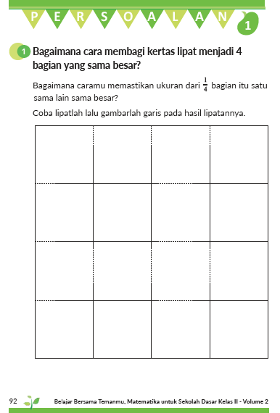
B. BAHAN BACAAN GURU & PESERTA DIDIK
- Buku Panduan Guru Matematika untuk Sekolah Dasar Kelas II - Volume 2 Judul Asli: Mathematics for Elementary School - Teacher’s Guide Book 2nd Vol. 2.
- Belajar Bersama Temanmu Matemaika untuk Sekolah Dasar Kelas II - Volume 2 Judul Asli: Study with Your Friends Mathemaics for Elementary School 2nd Vol. 2.
C. GLOSARIUM
- Pecahan berarti bagian dari keseluruhan yang berukuran sama berasal. Bilangan pecahan adalah bilangan yang disajikan a/b dibaca a per b. Di mana a dan b adalah bilangan bulat serta b tidak sama dengan 0 (nol). Bilangan a sebagai pembilang dan bilangan b sebagai penyebut.
D. DAFTAR PUSTAKA
- Buku Panduan Guru Matematika untuk Sekolah Dasar Kelas II - Volume 2 Judul Asli: Mathematics for Elementary School - Teacher’s Guide Book 2nd Vol. 2.
- https://sumber.belajar.kemdikbud.go.id/

